**Инструкция по установке**

Шаг 1. Откройте архив и разархивируйте его содержимое в любое удобное место на компьютере.



Шаг 2. Откройте разархивированную папку



Шаг 3. Найдите файл AddSign.exe, кликнете по нему правой кнокой мыши, выберите пункт «Отправить» и в выпадающем списке выберите «Рабочий стол (создать ярлык)».

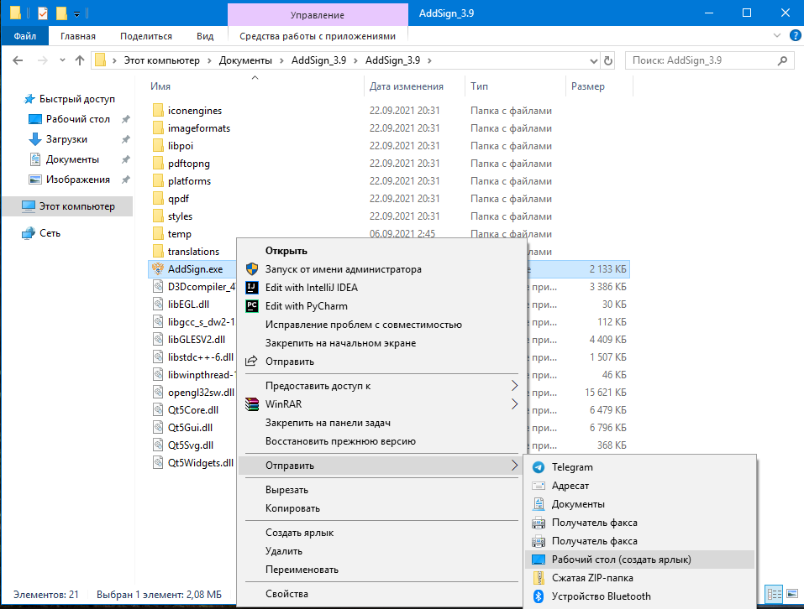

Шаг 4. Запустите программу с помощью ярлыка на рабочем столе.

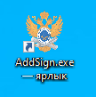

Шаг 5. В открывшейся программе откройте меню нажатием кнопки «=» в левом верхнем углу и перейдите в раздел «Системные».

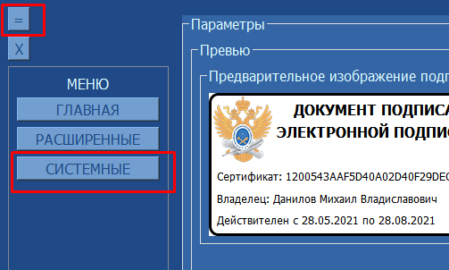

Шаг 6. Введите в окно пароль «oozioozi21» без кавычек.

*Примечание: Это временный пароль и он будет изменён в последующих версиях программы.* ***НЕ СООБЩАЙТЕ ПАРОЛЬ ПОЛЬЗОВАТЕЛЯМ!***

Шаг 7. В открывшемся с помощью кнопок «Выбрать» установите пути к зависимым файлам. Как правило, все необходимые пути подхватываются программой автоматически, но, если какой-либо путь не определен, его необходимо указывать вручную. Это потребуется сделать всего один раз при установке программы или при смене директорий. Файл qpdf.exe находится в папке с программой в папке qpdf.

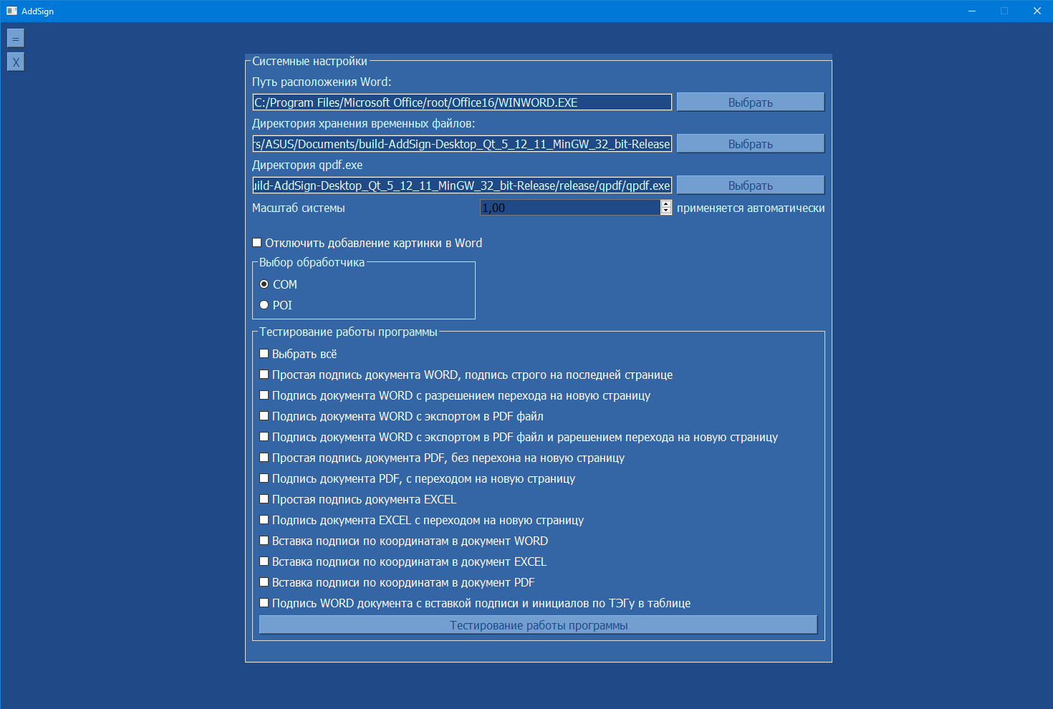

Шаг 8. Если в системе установлено масштабирование, отличное от 100%, то необходимо указать этот коэффициент в значение «Масштаб системы».

Шаг 9. Тестирование работы программы. Прежде, чем допустить пользователя к использованию программы, убедитесь в корректности её работы во всех возможных вариантах. Для этого выберите все пункты тестирования в блоке «Тестирование работы программы» и нажмите на кнопку Тестирование работы программы.

По окончании тестирования программа покажет сообщение об успешном завершении тестирвоания:

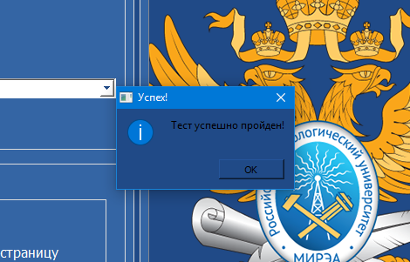

Если тестирование было прервано ошибкой – сообщите об этом разработчикам.

**Действия в случае возникновения ошибок**

Если в время работы программы возникла ошибка, не предусмотренная предыдущими пунктами или инструкцией, повредились файлы, или программа перестала запускаться, сообщите об этом разработчикам.

Для формирования отчёта об ошибке, кратко опишите проблему, по возможности, постарайтесь её воспроизвести и сделать скриншоты ваших действий (клавиша PrintScr, затем Ctrl+V в файл отчёта). Затем вам необходимо найти файл логов программы.

Для этого нажмите правой кнопкой мыши по ярлыку программы и выберите Расположение файла.

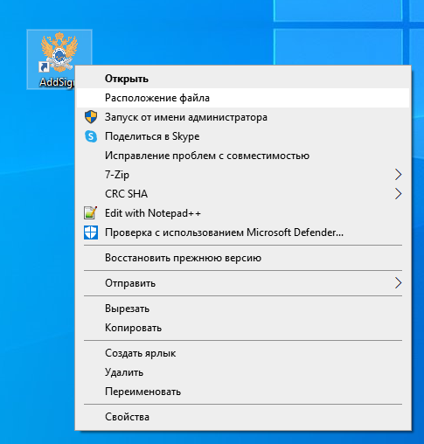

Скопируйте файл log_dd_mm_yyyy.txt, в названии которого будет указана сегодняшняя дата, и прикрепите его к вашему отчёту.

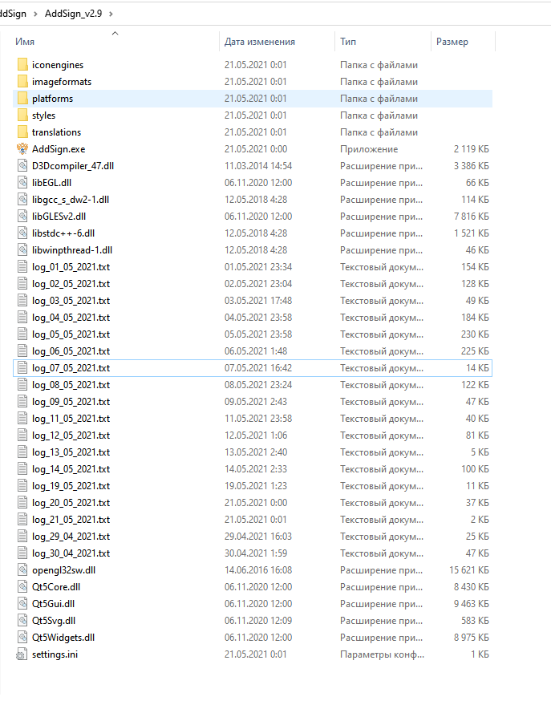

По завершении этих действий, отправьте файл отчёта и файл log_dd_mm_yyyy.txt на почту *addsign@mirea.ru* с соответствующим комментарием.